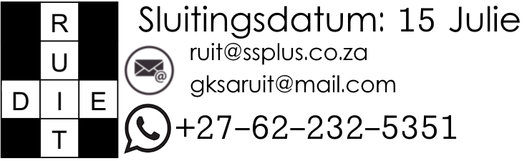Ruit 185 – Spreuke – 1983-vertaling
Naam:
Gemeente:

Antwoordblad

Af
1
2
3
4
5
7
8
9
11
12
14
16
17
19
21
25
27
30
32
33
35
36
37
38
42
43
44
45
46
47
49

Dwars
1
2
3
5
6
10
13
15
18
20
22
23
24
26
28
29
31
33
34
35
37
39
40
41
45
48
50
51
52
53

Leidrade

Af
1 Hy het ook Spreuke uitgespreek – veral oor die deugsame vrou.
2 Dit van ŉ vrou is soos ŉ dak wat lek as dit drup.
3 Soek wysheid soos jy hierdie edelmetaal soek, dan sal jy weet om die HERE te dien.
4 Hulle het ŉ afkeer aan kennis – dit roep Wysheid uit!
5 Hy bewerk ŉ ander se ondergang met sy woorde.
7 Dit is onuithoudbaar as iemand in hierdie posisie koning word.
8 Vereer die HERE hiermee, die beste van jou oes.
9 Sweep vir ŉ perd, dít vir die donkie.
11 Hierdie woorde breek mense.
12 As jy melk karring, kry jy dít.
14 Nog bietjie sluimer, nog bietjie slaap en armoede kom só ...
16 Pas jou vee goed op, dan sal jy genoeg van hierdie drank hê as voeding vir jou gesin.
17 Die kleur van die wyn wat jou kan verlei ...
19 Hierdie mens soek skoor, die verdraagsame los rusie op.
21 Troetelnaam vir die koning as die enigste kind van sy moeder
25 Dogter van die bloedsuier.
27 Hy is een van die vier wat statig stap.
30 Wysheid sê dat die mens wat by hierdie deel van die huis staan, gelukkig is.
32 Die vrou wat haar man in die skande steek, is soos hierdie siekte
33 Hy sien alles raak as hy regspreek.
35 Wysheid versier jou soos hierdie stukkie juweel om jou hals.
36 Só smaak gesteelde water!
37 Eet genoeg hiervan – te veel maak jou naar.
38 Die beskrywing van die die agting wat seuns vir hulle vaders het.
42 Hulle pik die oë uit van die man wat sy vader spot.
43 Die deugsame vrou sorg ook vir hierdie materiaal.
44 Doen dit – die dwase sal jou daarvoor haat en die wyse sal jou liefhê.
45 ŉ Wyse seun verbly sy ouers, maar so ŉ mens verag hulle.
46 Wat yster met yster doen, moet die een mens doen met die persoon van ŉ ander.
47 Kan jy water hierin toedraai?
49 Dit doen die mense graag met ŉ skinderstorie

Dwars
1 Moenie in hierdie rigting wegdraai nie – hou koers!
2 Grawe dit vir iemand anders en jy val self daarin.
3 So dikwels kan ŉ ryke hom met sy rykdom loskoop.
5 ŉ Goue ring in sy snoet, so is ŉ vrou wat mooi is, maar sonder oordeel.
6 Dit, sonder reën, is beloftes sonder om dit gestand te doen.
10 ŉ Woord op sy tyd is soos hierdie goue vrugte in silwer gemonteer.
13 Hy is een van die vier wat statig stap.
15 Doen dit met jou sonde en ontvang genade!
18 As ŉ voël dit sien, vlieg hy nie daarin vas nie.
20 ŉ Vriend het altyd lief, en die broer het die oog hierop.
22 Jy kan lag, terwyl jy hierdie emosie ervaar.
23 Sê dit krenkend en jy laat woede ontvlam.
24 Die gevolg van ŉ verwagting wat nie uitkom nie
26 Goeie raad: as jy dit het, bedwing jouself!
28 Hierdie mens lewe net vir homself.
29 Die regverdige wat deur ŉ goddelose tot val gebring is, is soos hierdie waterbron wat vuil en stink geword het.
31 Moenie hierdie reaksie hê as iemand met bose bedoelinge iets vertel nie.
33 Dit sal jy kou as jy kos oneerlik verkry het.
34 Hierdie brood met vrede is beter as baie kos met twis.
35 Hulle is ŉ trots vir grysaards.
37 Ek het kennis hier gekry, die enigste ware bron.
39 Handwerk van die deugsame vrou.
40 Hierdie betroubare lieg nie.
41 Aantal goeie osse wat jy nodig het om ŉ goeie oes in te bring.
45 Al stamp jy hom in ŉ stampblok tussen graankorrels met ŉ stamper, jy sal sy dwaasheid nie uitkry nie.
48 Die klipdassies maak hulle tuis hierteen.
50 Wie dit bewerk, het volop om te eet; so nie het jy nie verstand nie.
51 Soveel dinge (nee – daar is een meer) haat die Here – onder andere hoogmoed en leuens.
52 Hulle sal oorloop van die wyn as jy die HERE vereer met jou beste.
53 Kan ŉ mens op hierdie brandende voorwerpe loop sonder om jou voete te brand?

